Информация о проведении межрайонной конференции
«Павленковские и именные библиотеки Республики Коми»

19 ноября 2015 года в с. Выльгорт Сыктывдинского района Республики Коми на базе Центральной библиотеки МБУК «Сыктывдинская ЦБС» прошла межрайонная конференция Коми филиала Российской межрегиональной общественной организации Клуба ЮНЕСКО «Содружество павленковских библиотек» по теме: «Павленковские и именные библиотеки Республики Коми». Поисковая исследовательская работа помогает этим библиотекам осознать свою значимость как памятника истории и культуры, найти своё место в сельском обществе и, наконец, объединиться в Содружество под флагом ЮНЕСКО. В 2002 году Павленковские библиотеки Республики Коми вошли в Российскую межрегиональную общественную организацию Клуб ЮНЕСКО «Содружество павленковских библиотек». Движение реализует долговременную культурно-просветительскую программу «Не дать свече погаснуть» - программу сохранения и развития сельской культуры с опорой на библиотеку, как на самый активный и востребованный институт.

Организаторы мероприятия: Национальная библиотека Республики Коми, филиал Республики Коми Клуба ЮНЕСКО «Содружество павленковских библиотек», МБУК «Сыктывдинская ЦБС».
Конференция проводилась в целях ознакомления с деятельностью Содружества, павленковских и именных библиотек Республики Коми.

В конференции приняли участие специалисты павленковских и именных библиотек из восьми муниципалитетов Республики Коми: МУ «Корткеросская ЦБС», МУК «Сысольская МЦБС», МБУК «Сыктывдинская ЦБС», МБУ «Усть-Вымская МЦБС», ММУК «Удорская ЦБС», «Усть-Куломская МЦБС», МУК «Прилузская МЦБС», МБУ «Усть-Цилемская ЦБС». Библиотекари получили возможность обменяться опытом своей работы и обсудить предложения по деятельности, по сохранению культуры и дальнейшему развитию сельских библиотек. На конференцию были приглашены представители Министерства культуры Республики Коми, правления Союза писателей Республики Коми, редакции республиканского литературно-публицистического, историко-культурологического, художественного журнала «АРТ», Издательского дома «Ордым». Всего в конференции приняло участие 40 чел.

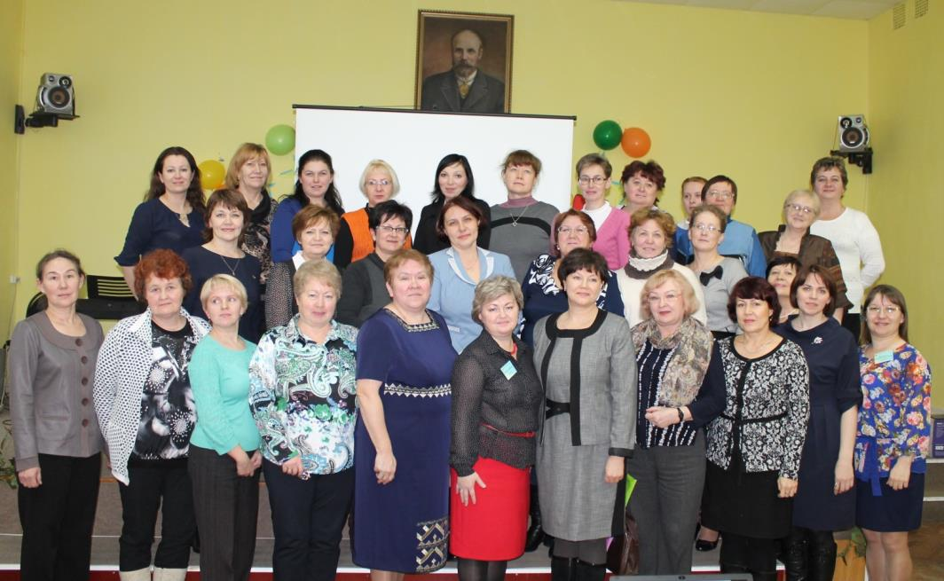

Встреча началась с регистрации, где участники получили отметку о приезде и прошли ознакомительную экскурсию по отделам Центральной библиотеки.

Конференцию с приветственными словами открыла Татьяна Альбертовна Крутова, директор МБУК «Сыктывдинская ЦБС». Затем прозвучал гимн МО МР «Сыктывдинский» в сопровождении видеофильма о Сыктывдинском районе. Праздничным подарком к открытию конференции стало выступление вокальной группы "Аръявыв" районного Дома культуры с. Выльгорт.

Приветствовала всех участников Ольга Рудольфовна Мифтахова, директор Национальной библиотеки Республики Коми, и пожелала всем удачной и плодотворной работы на конференции.
С удовольствием прослушали приветственные слова от лица Совета Содружества в видеообращении Натальи Николаевны Ярославцевой, Президента Содружества Павленковских библиотек России, зав. НМО КОУНБ им. А.И. Герцена. Для всех участников прозвучал Гимн Содружества, который был создан в 2014 году.

Мифтахова О.Р., директор Национальной библиотеки Республики Коми

Для работы конференции был избран президиум конференции в составе 4 –х чел.:
Председатель – Крутова Т.А., директор МБУК «Сыктывдинская ЦБС», ведущая конференции,
Секретарь – Доронина С.М., гл. библиотекарь Центральной библиотеки им. А.Е. Ванеева ММУК «Удорская ЦБС»,
Члены президиума – Игушева Л.Н., куратор филиала павленковских библиотек Республики Коми, заведующая научно-аналитическим отделом Национальной библиотеки Республики Коми; Ванеева А.Р., председатель филиала павленковских библиотек Республики Коми, директор ММУК «Удорская ЦБС».

С информацией о деятельности Содружества Павленковских библиотек России, филиала Республики Коми выступила Алина Робертовна Ванеева, председатель филиала павленковских библиотек Республики Коми, директор ММУК «Удорская ЦБС».

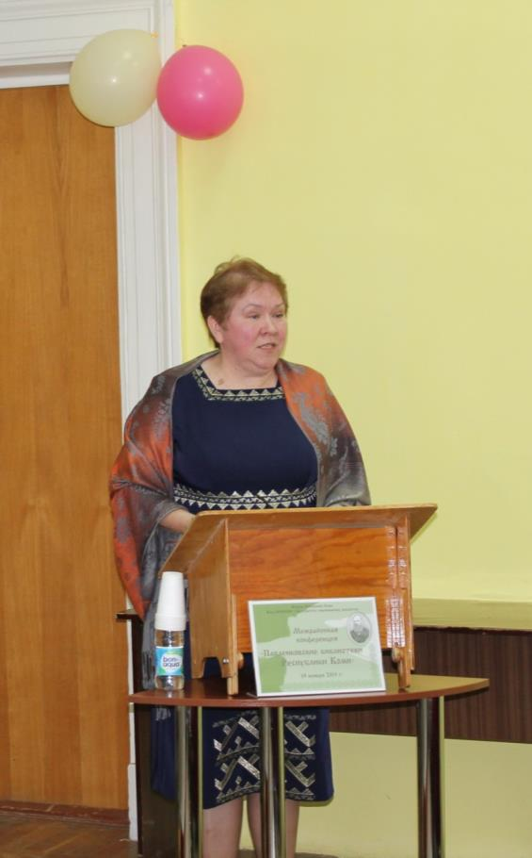
Ванеева А.Р., председатель филиала павленковских библиотек Республики Коми

Программа конференции включала 8 докладов под общим названием «Мы с этим именем живём, мы этим именем гордимся» - из опыта работы павленковских и именных библиотек Республики Коми.

Первой из участников по опыту работы именных библиотек России и Республики Коми рассказала Челпанова Светлана Аркадьевна, куратор филиала павленковских библиотек Республики Коми, директор МУ «Корткеросская ЦБС».

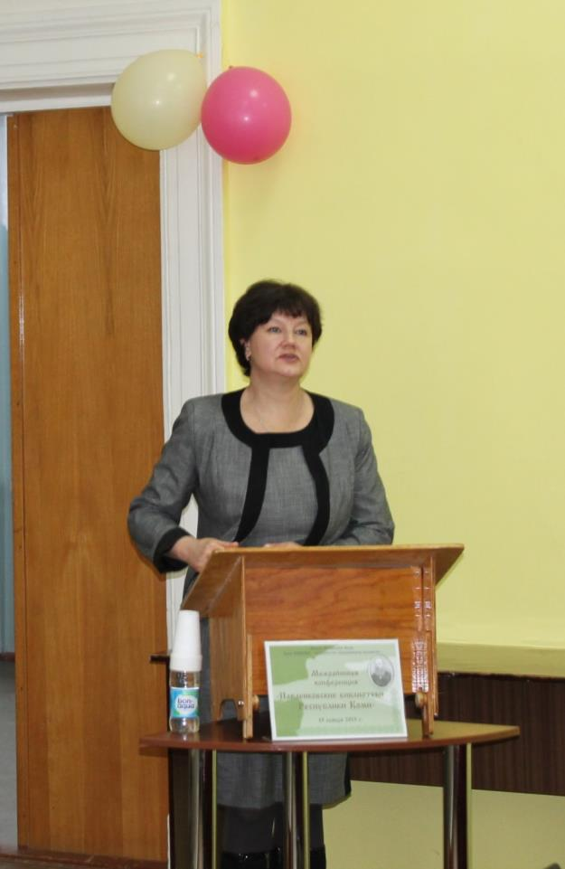
Челпанова С.А., куратор филиала

С темой «Инициативы и творческие проекты библиотеки» выступила Тырина Елена Михайловна, зав. Палевицкой библиотекой-филиалом им. Ф.Ф. Павленкова МБУК «Сыктывдинская ЦБС»;

Из опыта работы именной библиотеки с темой «Александр Лыюров – память жива» поделилась Наговицына Наталья Евгеньевна, зав. Зеленецкой библиотекой-филиалом им. А. Лыюрова МБУК «Сыктывдинская ЦБС»;

О поисково-исследовательской деятельности библиотеки в своем выступлении «Литературно-краеведческий центр села Ыб» рассказала Колегова Марина Геннадьевна, зав. Ыбской библиотекой-филиалом им. В.И. Безносикова МБУК «Сыктывдинская ЦБС».

«Популяризация имени И.А. Куратова: сохранение памяти поэта» - так называлась тема выступления Татьяны Михайловны Шуйской – методиста Центральной библиотеки им. Куратова МУК «Сысольская МЦБС».

Из опыта работы Центральной межпоселенческой библиотеки им. П.А. Сорокина – по теме «Библиотека и время: новые реалии» рассказала Бойцун Марина Вильгельмовна, зав. Отделом обслуживания взрослого населения и юношества МБУ «Усть-Вымская МЦБС».

С темой «Библиотека с именем. Серафим Попов: гражданин и поэт» выступила Панюкова Нина Александровна, зав. Жешартской библиотекой-филиалом им. С.А. Попова МБУ «Усть-Вымская МЦБС».

«Имя неотделимо от своей библиотеки»: из опыта работы Павленковской библиотеки и именных библиотек района рассказала Жданова Светлана Александровна, гл. библиотекарь отдела информационной и справочно-библиографической работы Центральной библиотеки им. А.Е. Ванеева ММУК «Удорская ЦБС».

После небольшого перерыва был организован Круглый стол «Основные ценности сельской библиотеки сегодня», который вела Игушева Людмила Николаевна, заведующий научно-аналитическим отделом Национальной библиотеки Республики Коми. Выступили Мифтахова О.Р., директор Национальной библиотеки Республики Коми; Челпанова С.А., директор МУ «Корткеросская ЦБС», библиотекари сельских библиотек. Обсудили основные ценности сельских библиотек, прозвучали различные мнения, и по предварительному опросу библиотекарей в основе все-таки, преимущества библиотеки на сегодня - это то, что библиотека является единственным бесплатным учреждением, доступным для сельского населения и имеет максимальную близость к населению. Ценность библиотеки в наше время составляют уникальные краеведческие ресурсы, у каждой библиотеки свой контент, необходимо внедрить в работу что-то своё, но новое и подать это по-новому, т.к. выросло новое поколение и восприятие уже по-новому. Для этого необходимо искать новые форматы краеведения:
- придать смысл месту, в котором мы живем
- создать неформальную исследовательскую и творческую среду
- приоткрыть семейные кладовые и тайны
- вновь услышать голоса и звуки разных времен
- оживить истории о конкретных людях и их переживаниях
в основе - новое краеведение как новое осмысление пространства жизни.

После завершения Круглого стола были подведены итоги работы конференции, приняли резолюцию и план работы на 2016-2017г.г.

Ванеева Алина Робертовна, председатель филиала павленковских библиотек Республики Коми, директор ММУК «Удорская ЦБС», зачитала решение конференции. Поступило предложение от Мифтаховой О.Р.: отредактировать и конкретнее сформулировать предложения в п. 1, п.2 Решения и принять документ с поправками.

Итоговой документ единогласно был принят с учетом поправок.

Участники конференции, заслушав и обсудив доклады, отметили, что проведение данного мероприятия позволило глубже познакомиться с деятельностью Содружества, павленковских и именных библиотек Республики Коми. Обсудили и план работы на 2016-2017г.г.: участие именных и павленковских библиотек в республиканских конкурсах, акциях, во всероссийских Павленковских чтениях, в работе площадок на республиканском Празднике «Коми книга», на семинарах, творческих лабораториях и др. Поступило предложение от Челпановой С.А.: организовывать конференции не реже чем 1 раз в 2 года. Все участники конференции единогласно поддержали.

Далее от имени Филиала Республики Коми «Клуба ЮНЕСКО Содружества павленковских библиотек» Ванеева А.Р. зачитала Обращение к меценатам, благотворителям библиотек о помощи на модернизацию и обновление книжных фондов. Обращение поддержали все единогласно. Осуществление намеченных планов невозможно без активного участия жителей сёл, городов Республики Коми, меценатов и благотворителей. Это Обращение будет направлено предпринимателям и руководителям предприятий, организаций республики. Любая помощь будет приветствоваться и займет достойное место в книжных фондах библиотек.

А ещё в ходе своего выступления Алина Робертовна Ванеева от имени филиала павленковских библиотек Республики Коми торжественно вручила участникам конференции благодарности за большой вклад в развитие села и его культуры, за продвижение имени Павленкова.

На этом официальная часть конференции была закончена.

После обеда всех участников ждала культурная программа: экскурсии в Районный музей и Дом народных ремесел «Зарань» с. Выльгорт. От этих встреч остались самые приятные и интересные впечатления, восторг от посещения музея и Дома народных ремесел.

Гл. библиотекарь - ______________/ С.М.Доронина

